江苏省包装技术协会设计委员会
2017江苏之星艺术设计大赛获奖通知
南京工业大学：
非常荣幸地祝贺您，贵单位报送参加2017江苏之星艺术设计大赛的作品已获得优异成绩。

成人组：
奖项 | 类别 | 作品名称 | 所属（院校/单位） | 姓名
金 | 海报 | graphic enlighten life-03（平面点亮生活) | 南京工业大学艺术设计学院视觉传达系 | 王娜娜
金：1银：0 铜：0 优秀：0
总计：1

学生组：
奖项 | 类别 | 作品名称 | 所属（院校/单位） | 姓名 | 指导教师
银 | 书刊 | 《职场白皮书》书籍装帧设计 | 南京工业大学 | 蔡峰 | 王娜娜
银 | 海报 | 迷 | 南京工业大学 | 徐银岭 | 王娜娜
银 | 插画 | 狐狸的窗户 | 南京工业大学 | 严悦 | 罗榕榕
银 | 插画 | Chink | 南京工业大学 | 湛小霞 | 罗榕榕
铜 | 包装 | “陈小姐山楂糕”包装设计 | 南京工业大学 | 陈倩 | 杨珩
铜 | 包装 | “桃园结义”京剧脸谱笔包装设计 | 南京工业大学 | 郭新琪 | 杨珩
铜 | 包装 | 锦绣工艺品包装设计 | 南京工业大学 | 周静芸 | 杨珩
铜 | 海报 | 我想看见你 | 南京工业大学 | 陈倩 | 王娜娜
铜 | 海报 | 一花一世界 | 南京工业大学 | 叶倩 | 王娜娜
铜 | 海报 | 悟空悟能悟净 | 南京工业大学 | 冯晓博 | 王娜娜
铜 | 海报 | 可爱又迷人的反派角色 | 南京工业大学 | 宋辞 | 王娜娜
铜 | 海报 | 韵 | 南京工业大学 | 张笑博 | 王娜娜
铜 | 海报 | 不要让它在眼前消失 | 南京工业大学 | 邰再美 | 王娜娜
铜 | 海报 | 春夏秋冬 | 南京工业大学 | 蒋晓曼 | 王娜娜
铜 | 插画 | 我就是我 | 南京工业大学 | 吴海 | 周艳
优秀 | 包装 | “一思巧”糕点包装设计 | 南京工业大学 | 蔡峰 | 杨珩
优秀 | 包装 | “源味”米粉包装设计 | 南京工业大学 | 樊瑶 | 周艳、杨珩
优秀 | 包装 | Pola美白丸包装设计 | 南京工业大学 | 葛婧艺 | 周艳
优秀 | 包装 | 富春包子年轻态设计 | 南京工业大学 | 龚希 | 周艳、杨珩
优秀 | 包装 | 茶庐 | 南京工业大学 | 石国庆 | 周艳
优秀 | 包装 | “常州记忆”小吃包装设计 | 南京工业大学 | 沈露 | 杨珩
优秀 | 包装 | 香如故 | 南京工业大学 | 吴阳 | 杨珩
优秀 | 包装 | 花想容 | 南京工业大学 | 叶倩 | 杨珩
优秀 | 书刊 | 哪吒闹海儿童立体创意书 | 南京工业大学 | 汪婷婷 | 王娜娜
优秀 | 书刊 | 《金缕阁》旗袍书籍装帧设计 | 南京工业大学 | 黄德琴 | 王娜娜
优秀 | 书刊 | 环保创意书籍 | 南京工业大学 | 陈晨 | 王娜娜
优秀 | 书刊 | 《京剧》书籍 | 南京工业大学 | 蒋梦雪 | 王娜娜
优秀 | 书刊 | 《流行天王传奇……》 | 南京工业大学 | 杨新荷 | 王娜娜
优秀 | 海报 | 汉字——叠字 | 南京工业大学 | 姜双双 | 王娜娜
优秀 | 海报 | 名画传承 | 南京工业大学 | 陈倩 | 王娜娜
优秀 | 海报 | “创意中药”汉字设计海报 | 南京工业大学 | 郭新琪 | 王娜娜
优秀 | 海报 | “回”的创意海报 | 南京工业大学 | 周敏 | 王娜娜
优秀 | 海报 | “柴米油盐”系列设计 | 南京工业大学 | 季沁雨 | 王娜娜
优秀 | 海报 | 南京工业大学宣传招贴 | 南京工业大学 | 丁鑫磊 | 王娜娜
优秀 | 海报 | 君子四不 | 南京工业大学 | 首岚萍 | 王娜娜
优秀 | 海报 | 字与文化 | 南京工业大学 | 唐娥 | 王娜娜
优秀 | 海报 | 坚持 | 南京工业大学 | 许思纯 | 王娜娜
优秀 | 海报 | 文房四宝 | 南京工业大学 | 郁静娴 | 王娜娜
优秀 | 海报 | 偏僻字招贴设计 | 南京工业大学 | 张露月 | 王娜娜
优秀 | 海报 | 我们曾经也是孩子 | 南京工业大学 | 赵显婷 | 王娜娜
优秀 | 海报 | 佛念·魔念 | 南京工业大学 | 周静芸 | 王娜娜
优秀 | 插画 | 朵拉在动物王国 | 南京工业大学 | 石佳玉 | 罗榕榕
优秀 | 装饰艺术 | 动物元素立体纸雕 | 南京工业大学 | 包书林 | 尹毅
金：0 银：4 铜：10 优秀：28
总计：42

2017国际商业美术设计大赛获奖通知
南京工业大学：
非常荣幸地祝贺您，贵单位报送参加2017国际商业美术设计大赛的作品已获得优异成绩。

成人组：
奖项 | 类别 | 作品名称 | 所属（院校/单位） | 姓名
银 | 插画 | 安德烈的木鞋 | 南京工业大学艺术设计学院 数字媒体系 | 罗榕榕
金：0 银：1 铜：0 优秀：0
总计：1
学生组：
奖项 | 类别 | 作品名称 | 所属（院校/单位） | 姓名 | 指导老师
金 | 海报 | 妙趣横生的中国文字 | 南京工业大学 | 董宇 | 王娜娜
银 | 海报 | 壹贰叁 | 南京工业大学 | 翁瀚泽 | 王娜娜
银 | 海报 | 柴.茶.米 | 南京工业大学 | 许思纯 | 王娜娜
银 | 书刊 | 哪吒闹海儿童立体创意书 | 南京工业大学 | 汪婷婷 | 王娜娜
铜 | 书刊 | 《职场白皮书》书籍装帧设计 | 南京工业大学 | 蔡峰 | 王娜娜
优秀 | 品牌 | “忆年”玉带糕包装设计 | 南京工业大学 | 王瑶 | 杨珩
优秀 | 海报 | “琴棋书画”海报设计 | 南京工业大学 | 王蒙晰 | 王娜娜
优秀 | 海报 | We were children | 南京工业大学 | 冯晓博 | 王娜娜
优秀 | 海报 | 仙剑创意字体系列 | 南京工业大学 | 吴海 | 王娜娜
优秀 | 海报 | 新与旧 | 南京工业大学 | 吴海 | 王娜娜
优秀 | 海报 | “我们曾经是孩子”创意海报 | 南京工业大学 | 郭新琪 | 王娜娜
优秀 | 书刊 | 大梦想家 | 南京工业大学 | 冯晓博 | 王娜娜
优秀 | 书刊 | 神秘海域宣传笔记 | 南京工业大学 | 吴海 | 王娜娜
优秀 | 包装 | 黑白概念包装设计 | 南京工业大学 | 包书林 | 尹毅
优秀 | 包装 | 长粒香 | 南京工业大学 | 翁瀚泽 | 杨珩
优秀 | 包装 | 锦绣工艺品包装设计 | 南京工业大学 | 周静芸 | 杨珩
金：1 银：3 铜：1 优秀：11
总计：16

江苏省包装技术协会设计委员会
国际商业美术设计师协会江苏地区专家委员会

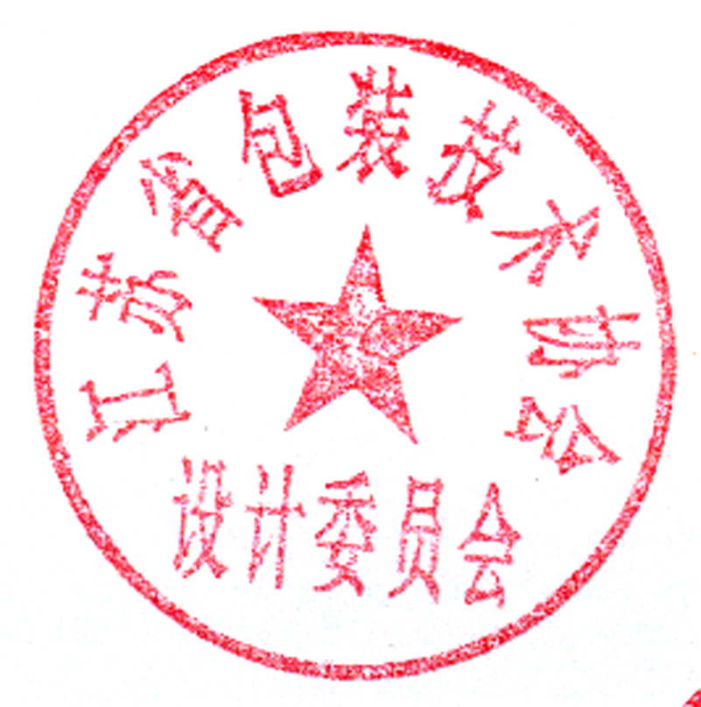
2017年7月7日

